QUESTÃO-AULA 12
NOME: _________________________________________ N.º:______ TURMA: _________ DATA: __________
- Determina a área de um círculo com 8 cm de diâmetro. Apresenta o resultado em centímetros quadrados com aproximação às décimas. Utiliza 3,1416 como valor aproximado de $π$.
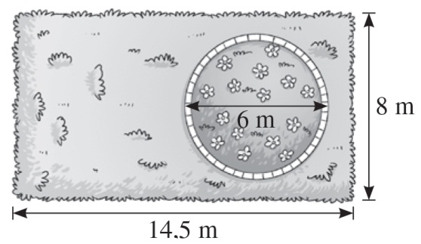
- O jardim da casa do Ramiro é relvado e tem no centro um canteiro circular com flores.
Atendendo às medidas indicadas na figura, calcula, com aproximação às milésimas, a área da zona relvada da figura.
Utiliza 3,1416 como valor aproximado de $π$.

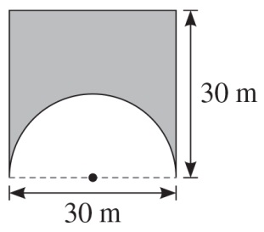
- Calcula a área da figura ao lado. Considera 3,1416 como valor aproximado de $π$. Apresenta o resultado em centímetros com aproximação às décimas.

